个体工商户申报操作指南
一、经营者本人手机打开打开浙里办APP，并实名认证后登陆。
二、在查找服务中搜索“政企通”
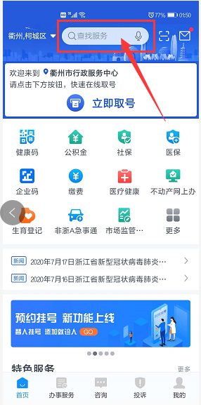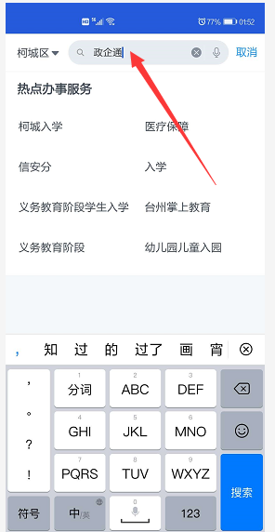
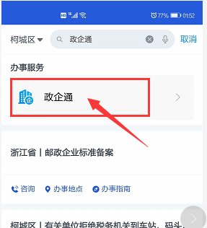
三、在“政企通”中选择“小微企业与个体专区”，选择“个体工商户申报”进入申报页面，进行申报。
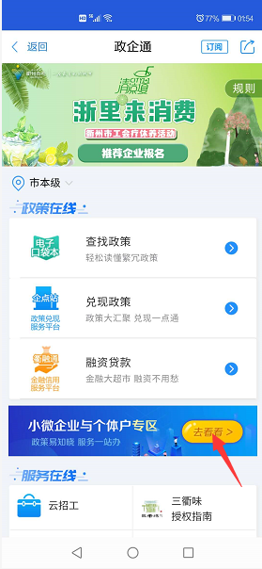

四、查看承诺书，勾选 “以上内容我已阅读并同意”，点击“我要申报”。
填写要申报的个体工商户的“统一社会信用代码”，“联系人姓名”、“联系方式”如不正确可以修改，完成信息填写确认无误后点“提交”。
个体工商户报名必须为浙里办的个人帐户，且必须为个体工商户负责人本人的个人帐户。
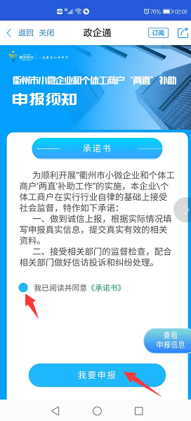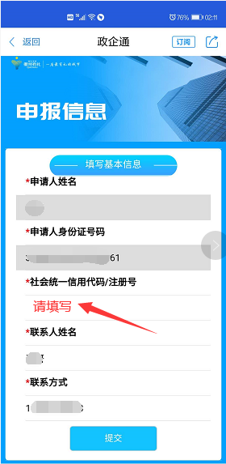

五、提交完成后，在“承诺书”页面点可以查看个体工商户报名审核情况。
